社保新网报系统操作锦囊请查收（二）

社保业务经办系统省集中后，网上申报社保业务需登录浙江政务服务网中新的社会保险网报系统，那么与原来大家熟悉的企服宝网上申报系统相比，具体有哪些不同呢？小编帮大家整理汇总了新网报系统操作锦囊，带您一一了解网上办理模块。
1.登录政务服务网后点击社会保险网报系统页面为什么无法显示？
答：建议用人单位将浏览器设置为极速模式或者用非IE内核，如谷歌浏览器，并查看页面是否被拦截。
2.网报系统刚刚还可以办理业务，但突然无法办理或者显示乱码，或者出现“用户无权限”、“传入参数不能为空”等错误信息怎么办？
答：因系统处于上线初期，请遇到此类问题的用人单位不要着急，可能是因为系统发布原因导致网报系统短时间无法办理业务。因此，我们建议用人单位不要过多频繁地短时间操作，检查操作是否有误、定位是否准确，如不是操作问题，可选择退出等待一段时间后再次进入。
3.社保网报如何办理用人单位人员增减？
答：新网报系统将用人单位人员增减规范为“社会保险职工参保登记”和“社会保险职工参保暂停”。用人单位可在“参保征缴”—“人员管理”中选择对应模块进行操作。批量参保人员增减建议选择“人员批量新参保”或“人员批量暂停参保”模块进行报盘导入。
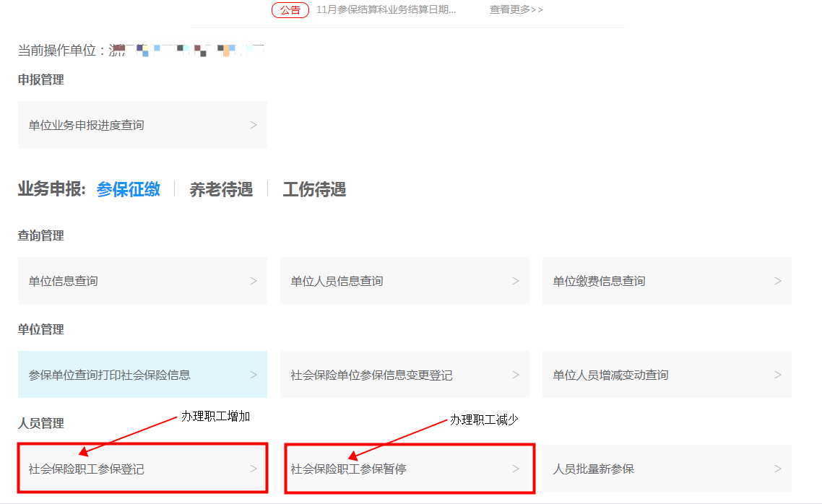
4.网报系统办理人员参保变动的规则？
答：网报系统的办理规则和社保经办机构线下办理规则一致。
（1）社会保险职工参保登记：养老保险和失业保险可从办理的上月或者当月开始参保，工伤保险默认当月参保。
（2）社会保险职工参保暂停：养老保险和失业保险停保时间可以选择从办理的上月或当月开始停保，即缴费截止时间为上上月或上月。
举例说明：如用人单位2020年8月办理员工停保业务，缴费至7月的，停保时间应选择为20200801，即缴费截止2020年7月。如员工6月份离职的，停保时间应选择为20200701，即截止缴费至2020年6月。

5.网上申报系统办理人员参保或暂停时申报错误，可以回退吗？
答：不能。目前社保系统不支持网报业务回退，因此单位在申报业务时要仔细录入。如果职工当月参保后就离职的，当月在没有打印社保参保证明的情况下，可以在网报系统办理社会保险职工当月的参保暂停。
6.如何查看用人单位网上办理的业务申报进度？
答：用人单位可在申报管理模块中查询单位业务申报进度。
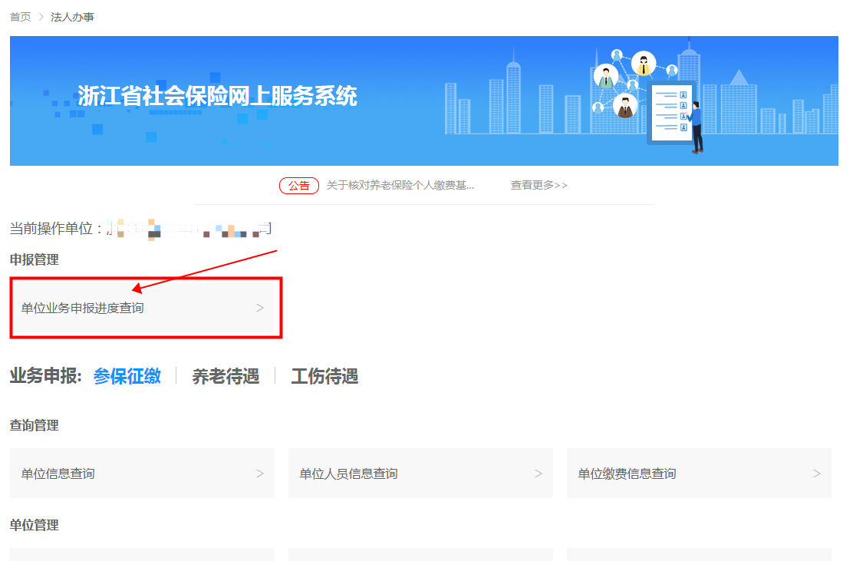
特别提醒：用人单位网上申报业务目前不支持业务回退功能，用人单位在网上申报职工参保或暂停缴费业务后由系统自动审核通过，所以用人单位必须仔细核对申报填报信息。

